В ДК Мира прошла летняя Русская Вечёрка
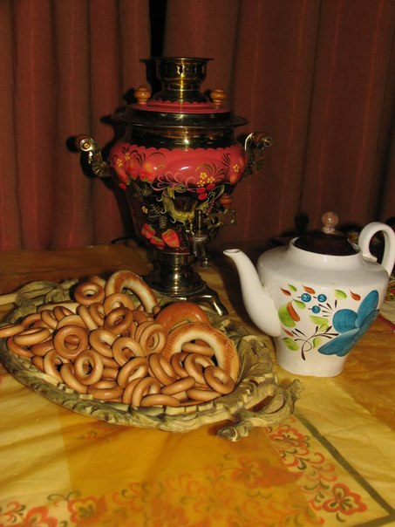
Многие задавались вопросом, а что такое эта ваша вечёрка? Теперь всем понятно, русская вечёрка - это не просто возвращение к своим традициям. Вечёрка - это место, куда придет и стар и млад.
Вечёрка - это трезвое и веселое времяпрепровождение.
Вечёрка - это море радости и впечатлений.
На мероприятии в ДК Мира поселка Кратово присутствовало более 50 человек, среди которых были многодетные семьи, семьи с особенными детками.Честно говоря это превзошло все наши ожидания. Первых два часа гости танцевали без остановки под заводные наигрыши аккордеониста. После был небольшой перерыв, можно было попить чая из самовара и полакомится различными вкусностями. Далее участники вечерки собрались в небольшой круг и спели несколько песен, опять же не без помощи аккордеона! Так же стоит отметь что несколько удалых парней станцевали мужской танец. Девушки были в восторге! Всех танцев, да хороводов не перечислишь, среди них были и казачьи танцы. Окончилась Русская Вечёрка заключительным расслабляющим хороводом. Всем понравилось, люди пришедшие на вечерку получили отличный заряд положительной энергии и эмоций
А самое главное, что возрождение русской народной культуры только начинается. Именно в наших обычаях и традициях заложен такой стержень, такая мудрость, такие нравственные ценности, которые помогли нашему народу достойно пройти через десятки веков, сохранив все накопленные знания и опыт.
В наших силах сделать так, чтобы память о нашей русской культуре не пылилась за стенами музеев, не лежала между строчек древних книг и учебников истории, а была живой, бурлила и кипела в нашей современной жизни.
Хотелось бы поблагодарить всех тех людей которые сделали свой неоценимый вклад в подготовку и проведение Русской Вечёрки в Кратово.
Спасибо!!!
Михаилу Фирко за четкую и громкую музыку!
Дарье Шерганове за оригинальный дизайн грамот!
Александре Тимме за информационную поддержку и печать афиш!
Станиславу Обойшеву за мелодичное звучание аккордеона!
Александру Хмелевскому за помощь в транспорте и в делах самоварных!
Анастасии Сабуровой за непосредственное ведение танцев и игр!
А также благодарим еще раз всех, кто пришел на вечерку и создал чудесную атмосферу праздника!
Автор: Никита Перевозчиков
